

**Instituto Tecnológico de Estudios Superiores Monterrey**

**CAMPUS QUERÉTARO**

# Laboratorio 20

**AUTOR**

| Jose Armando Rosas Balderas | A01704132 |
| --- | --- |

**Consulta de un tabla completa**  
**Algebra relacional**  
materiales  
  
**SQL**  
select * from materiales

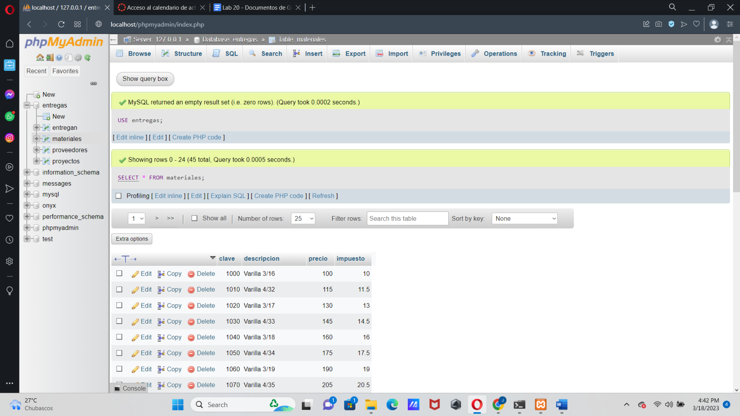

**Selección**  
  
**Algebra relacional**  
SL{clave=1000}(materiales)  
  
**SQL**  
select * from materiales  
where clave=1000

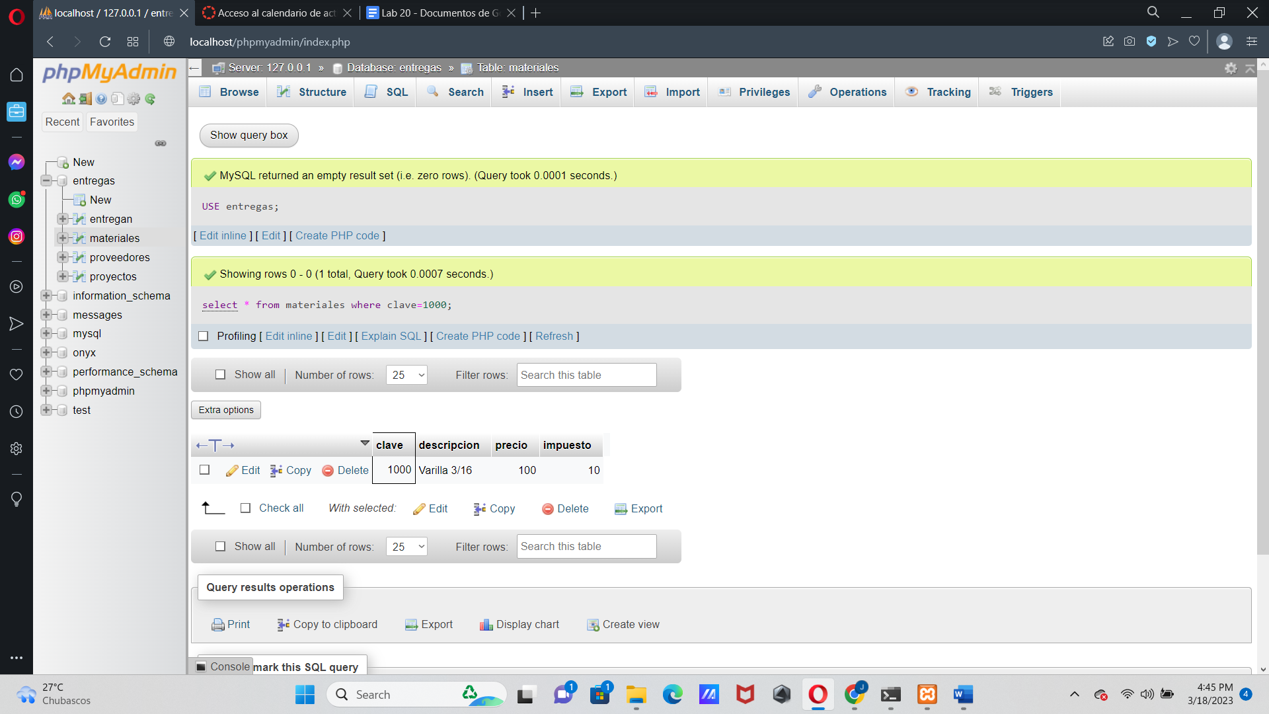

**Proyección**  
  
**Algebra relacional**  
PR{clave,rfc,fecha} (entregan)  
  
**SQL**  
select clave,rfc,fecha from entregan

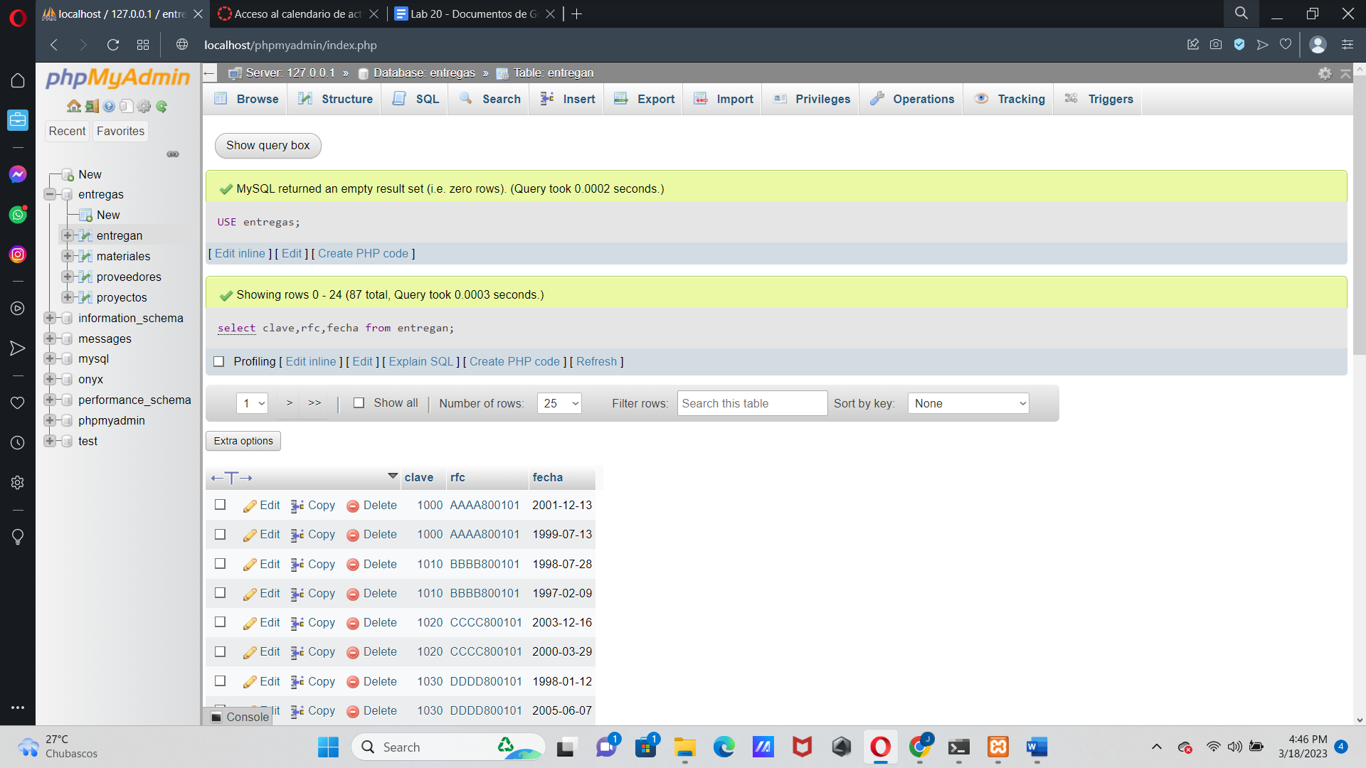

**Reunión Natural**  
  
**Algebra relacional**  
entregan JN materiales  
  
**SQL**  
select * from materiales,entregan  
where materiales.clave = entregan.clave

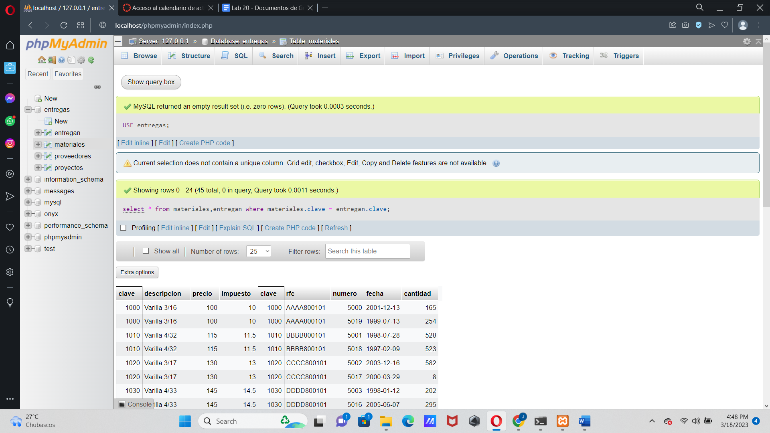  
  
Si algún material no ha se ha entregado ¿Aparecería en el resultado de esta consulta?

* No

**Reunión con criterio específico**  
  
**Algebra relacional**  
entregan JN{entregan.numero <= proyectos.numero} proyectos  
  
**SQL**  
select * from entregan,proyectos  
where entregan.numero <= proyectos.numero

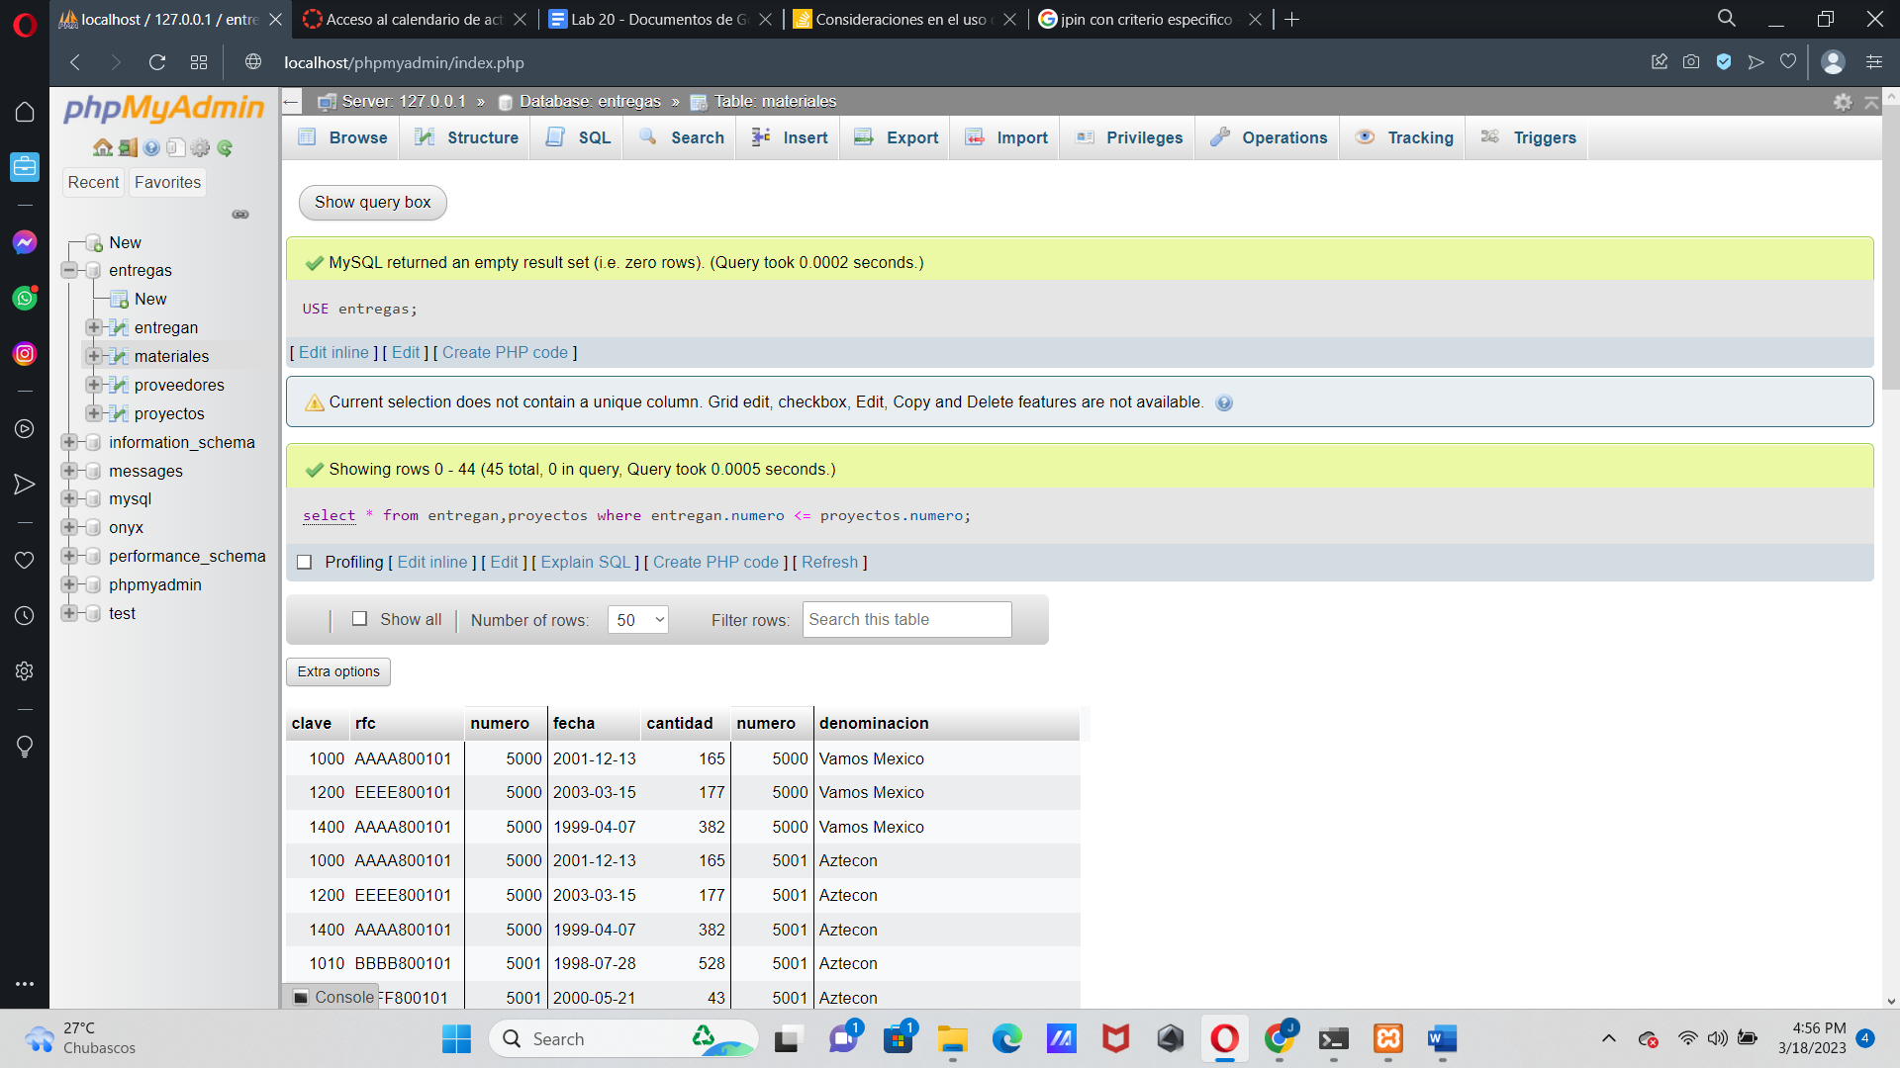

**Unión (se ilustra junto con selección)**  
  
**Algebra relacional**  
SL{clave=1450}(entregan) UN SL{clave=1300}(entregan)  
  
**SQL**  
(select * from entregan where clave=1450)  
union  
(select * from entregan where clave=1300)

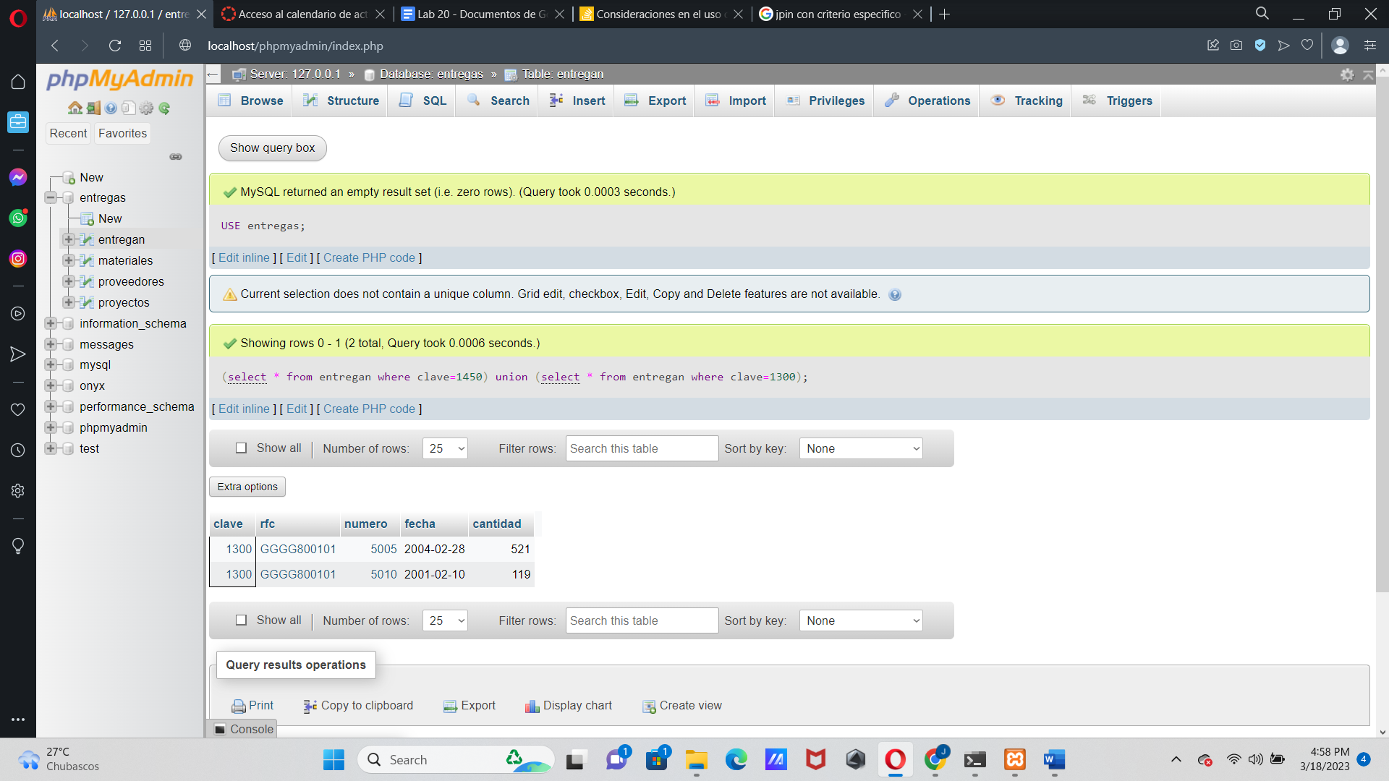  
  
¿Cuál sería una consulta que obtuviera el mismo resultado sin usar el operador Unión?

* select * from entregan where clave=1450 OR clave = 1300;

**Intersección (se ilustra junto con selección y proyección)**  
  
**Algebra relacional**  
PR{clave}(SL{numero=5001}(entregan)) IN PR{clave}(SL{numero=5018}(entregan))  
  
**SQL**  
Nota: Debido a que en SQL server no tiene definida alguna palabra reservada que nos permita hacer esto de una manera entendible, veremos esta sección en el siguiente laboratorio con el uso de Subconsultas. Un ejemplo de un DBMS que si tiene la implementación de una palabra reservada para esta función es Oracle, en él si se podría generar la consulta con una sintaxis como la siguiente:  
  
(select clave from entregan where numero=5001)  
intersect  
(select clave from entregan where numero=5018)

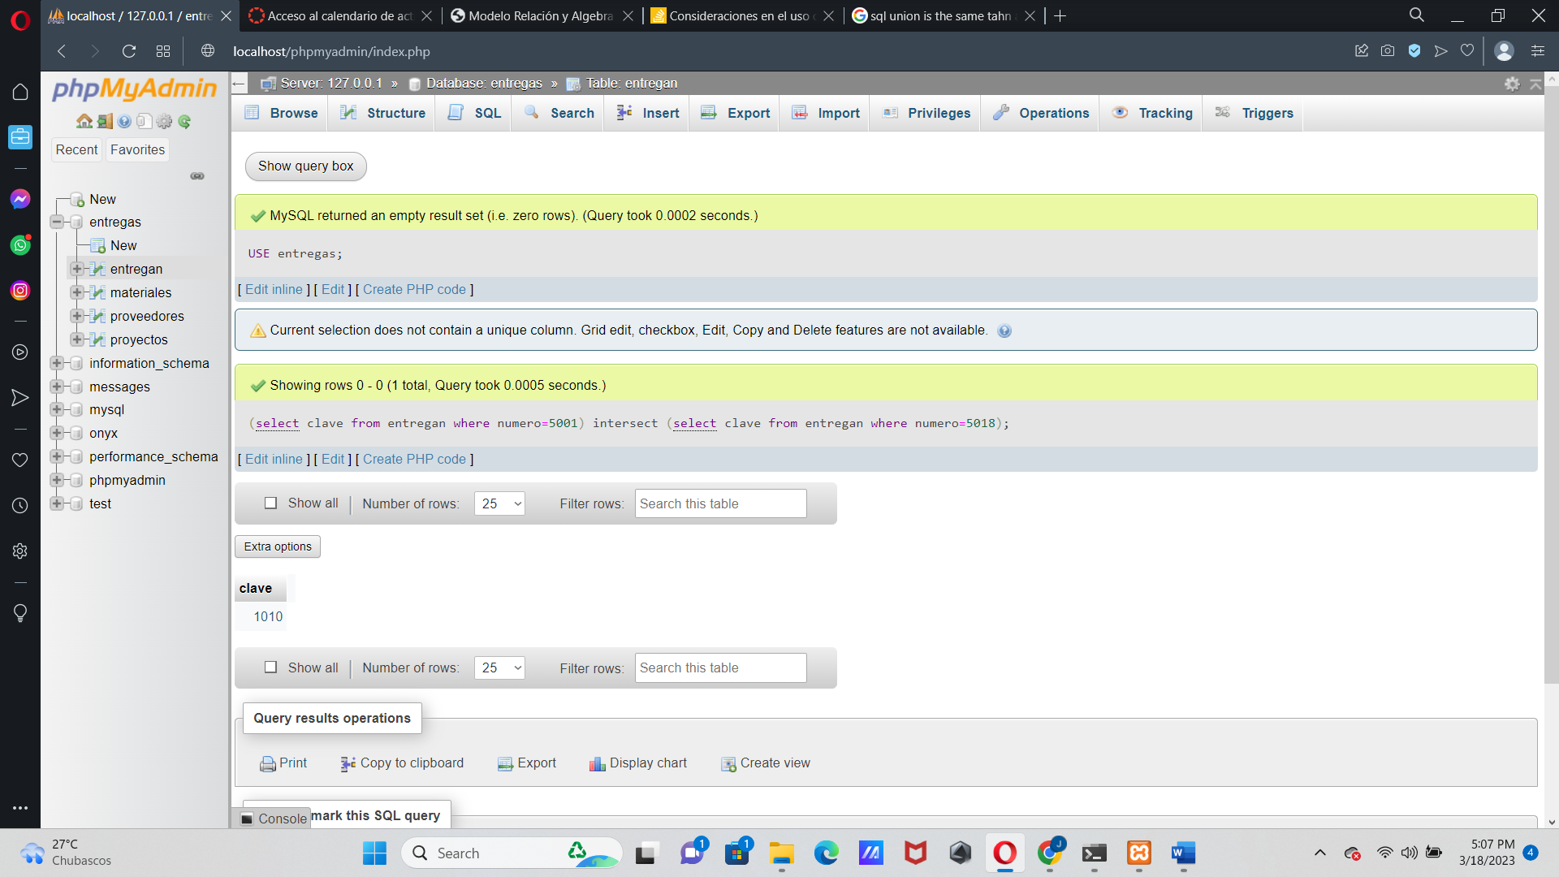

**Diferencia (se ilustra con selección )**  
 **Algebra relacional**  
entregan - SL{clave=1000}(entregan)  
  
**SQL**  
(select * from entregan)  
minus  
(select * from entregan where clave=1000)  
  
Nuevamente, "minus" es una palabra reservada que no está definida en SQL Server, define una consulta que regrese el mismo resultado.

* SELECT * FROM entregan

WHERE clave NOT IN (1000)

* SELECT * FROM entregan

WHERE clave NOT IN (SELECT clave FROM entregan WHERE clave= 1000);

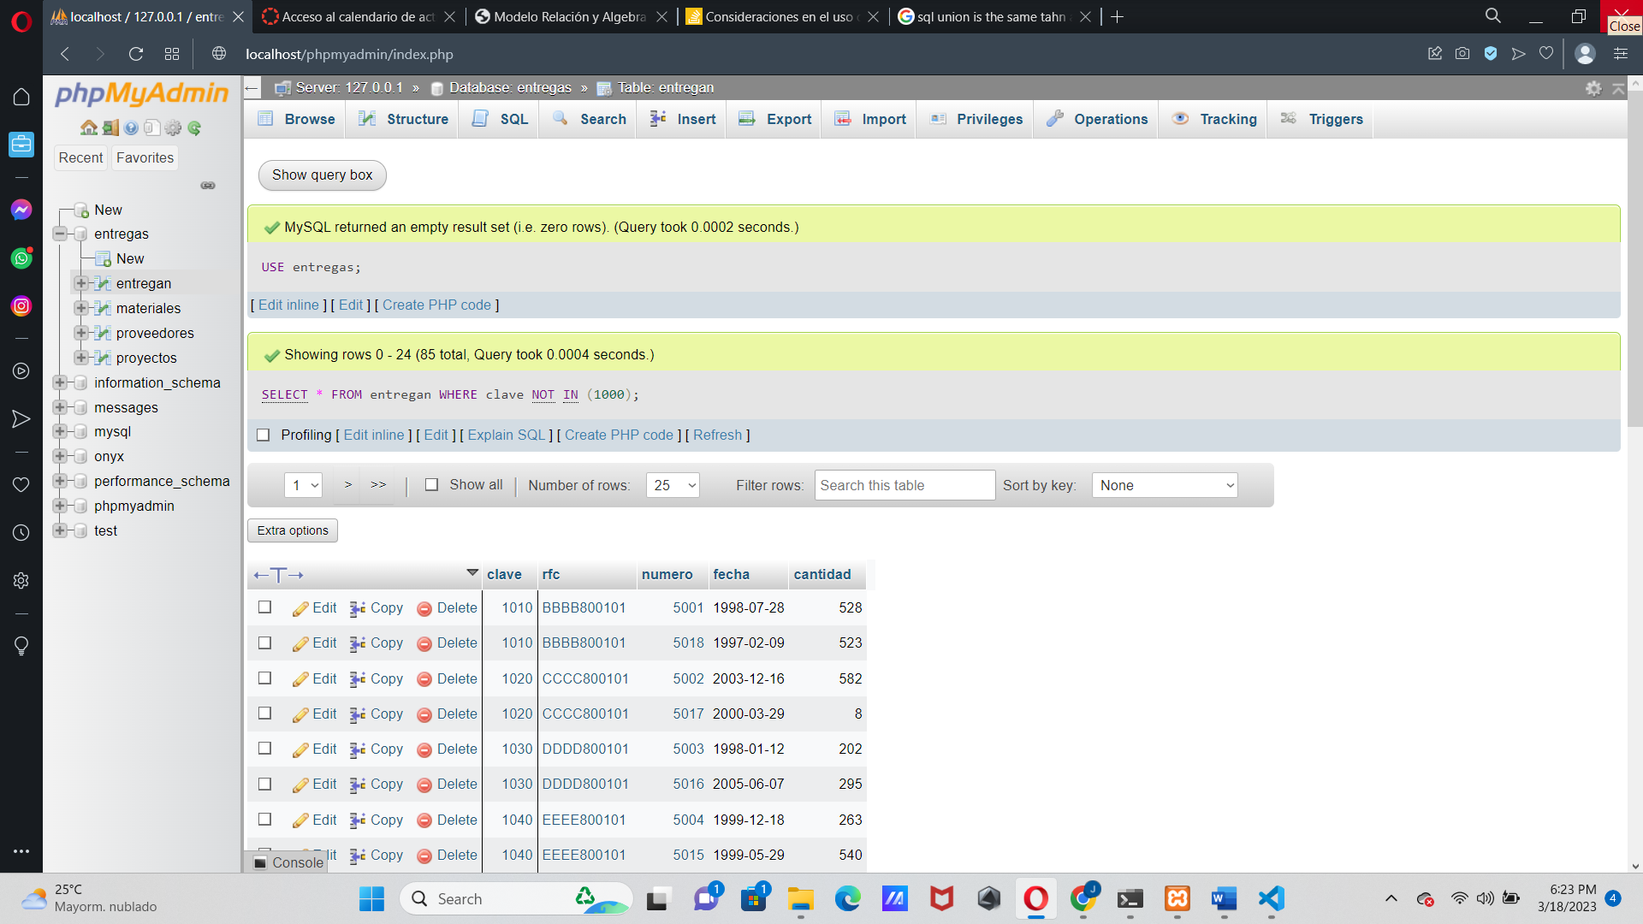

**Producto cartesiano**  
  
**Algebra relacional.**  
entregan X materiales  
  
**SQL**select * from entregan,materiales

¿Cómo está definido el número de tuplas de este resultado en términos del número de tuplas de entregan y de materiales?

El numero de tuplas de la tabla entregan multiplicado por el numero de tuplas de la tabla materiales.

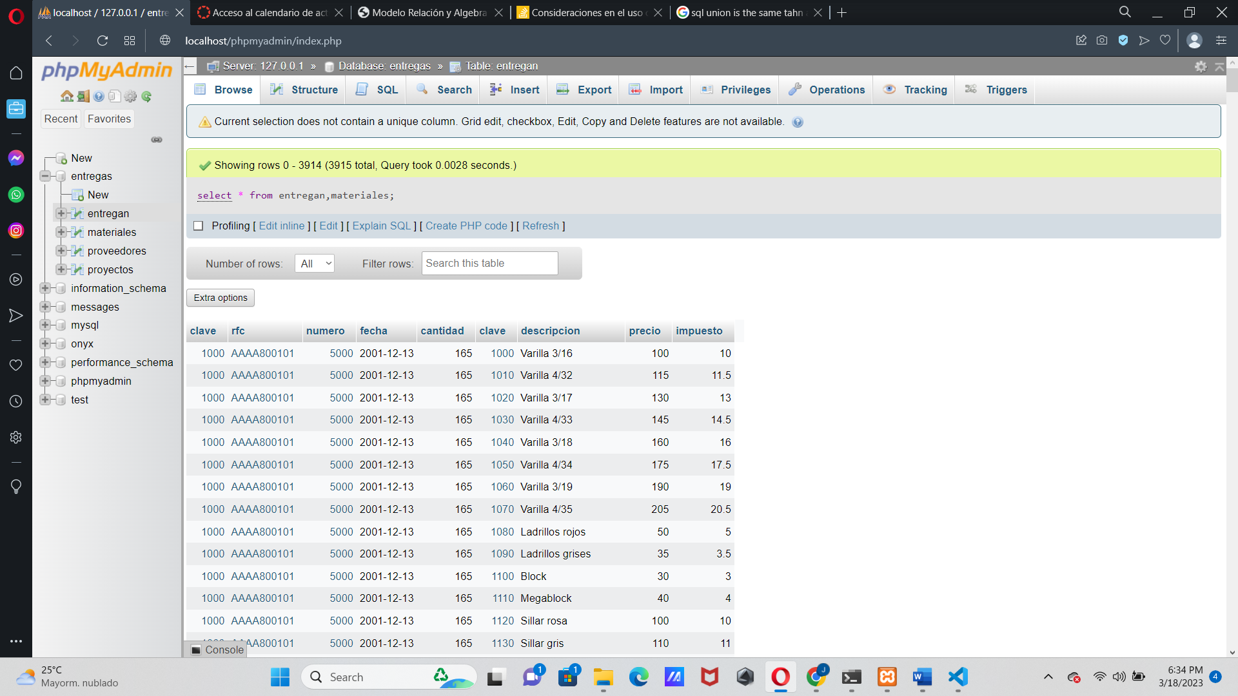

**Construcción de consultas a partir de una especificación**  
  
Plantea ahora una consulta para obtener las descripciones de los materiales entregados en el año 2000.  
  
Recuerda que la fecha puede indicarse como '01-JAN-2000' o '01/01/00'.

**Query**

SELECT m.descripcion, FROM entregan e, materiales m

WHERE e.clave = m.clave

AND e.fecha BETWEEN '2000/01/01' AND '2000/12/31';

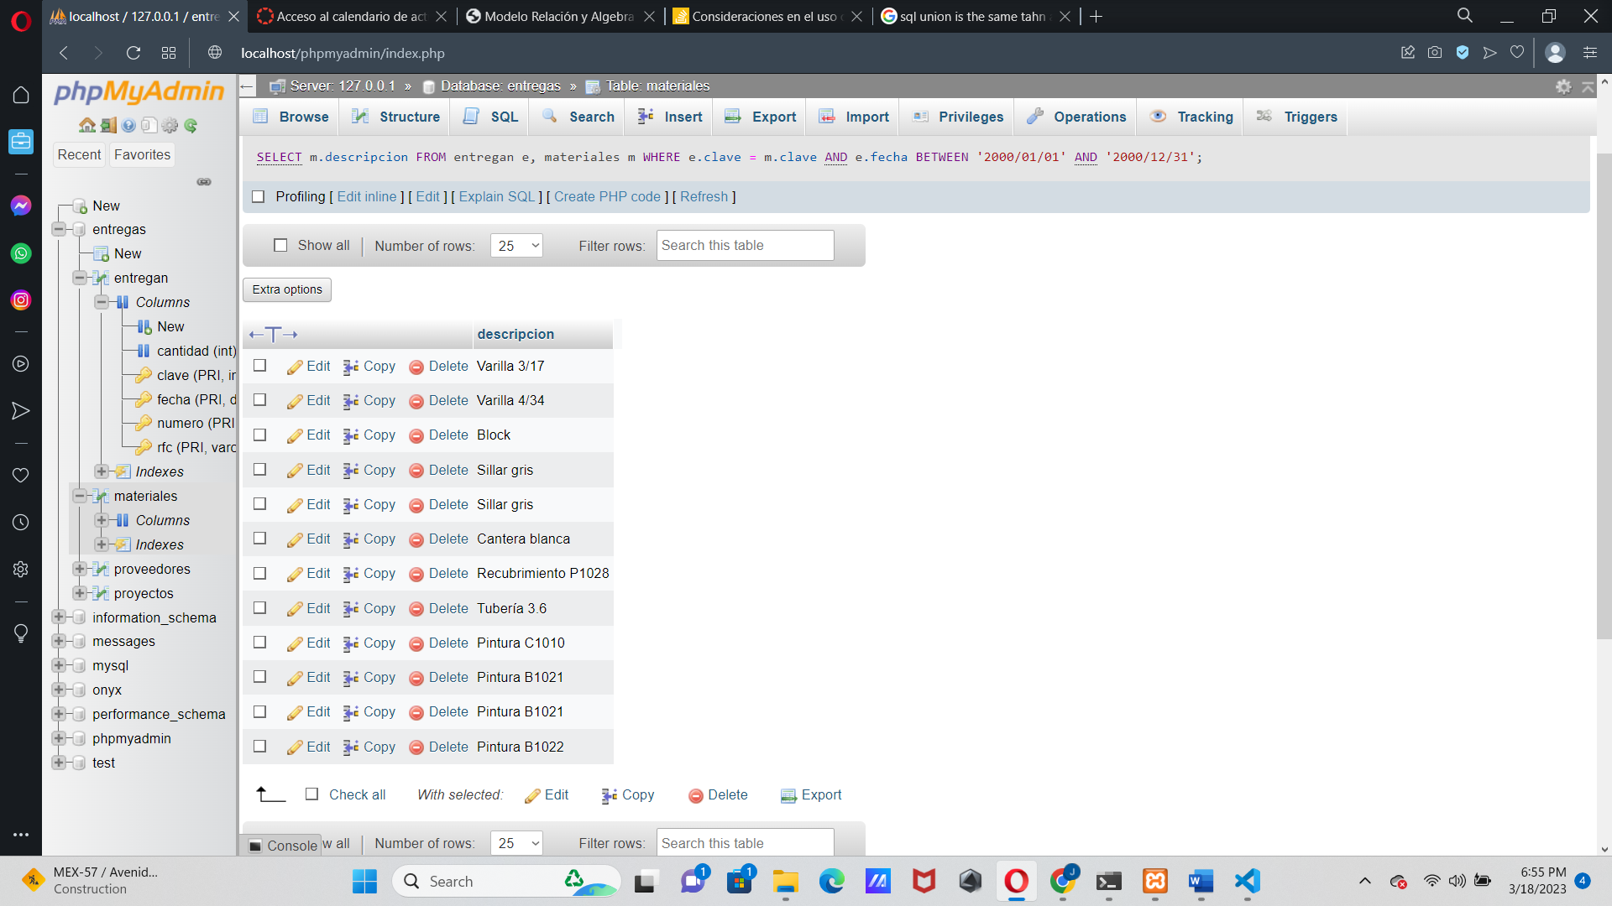

¿Por qué aparecen varias veces algunas descripciones de material?

* Porque el mismo material se entrego en diferentes fechas

**Uso del calificador distinct**  
  
En el resultado anterior, observamos que una misma descripción de material aparece varias veces.  
  
Agrega la palabra distinct inmediatamente después de la palabra select a la consulta que planteaste antes.

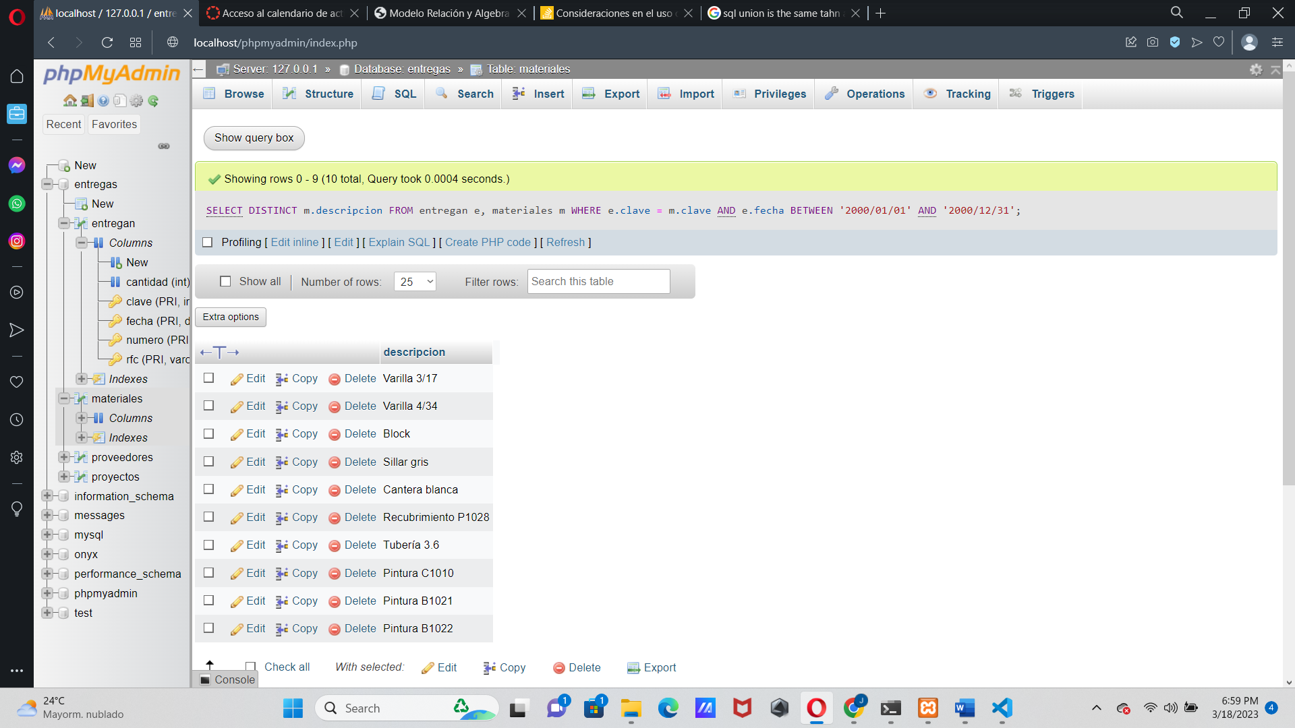  
  
¿Qué resultado obtienes en esta ocasión?

La descripcion de los materiales aparecen solo una vez.

**Ordenamientos**  
  
Si al final de una sentencia select se agrega la cláusula  
  
order by campo [desc] [,campo [desc] ...]  
  
donde las partes encerradas entre corchetes son opcionales (los corchetes no forman parte de la sintaxis), los puntos suspensivos indican que pueden incluirse varios campos y la palabra desc se refiere a descendente. Esta cláusula permite presentar los resultados en un orden específico.  
  
Obtén los números y denominaciones de los proyectos con las fechas y cantidades de sus entregas, ordenadas por número de proyecto, presentando las fechas de la más reciente a la más antigua.

**Query**

SELECT p.numero, p.denominacion, e.fecha, e.cantidad FROM proyectos p, entregan e

WHERE p.numero = e.numero

ORDER BY p.numero, e.fecha DESC

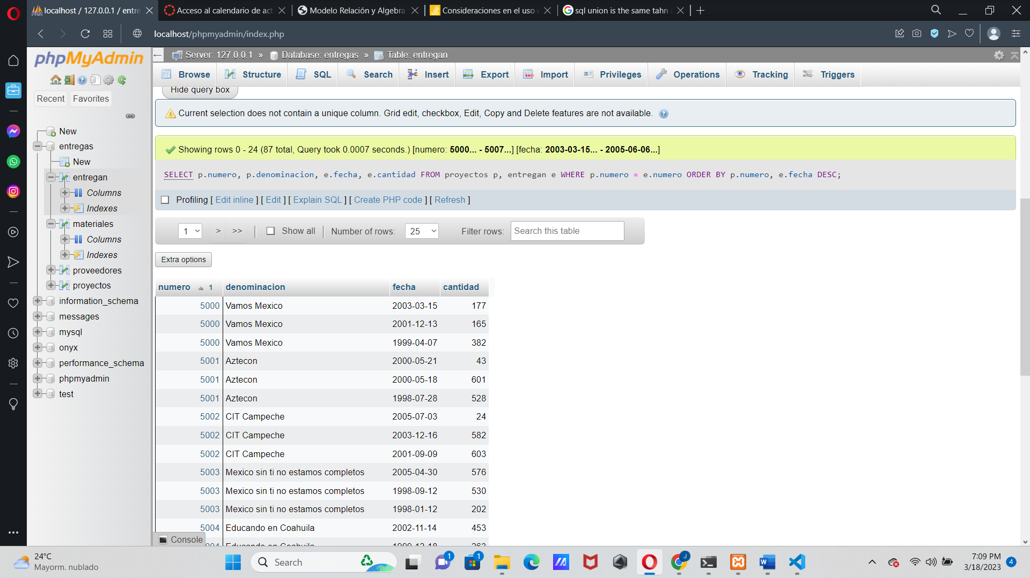

**Uso de expresiones.**  
  
+ Suma  
- Resta  
* Producto  
/ División

**Operadores de cadena**

**Query**

SELECT * FROM materiales where Descripcion LIKE 'Si%'

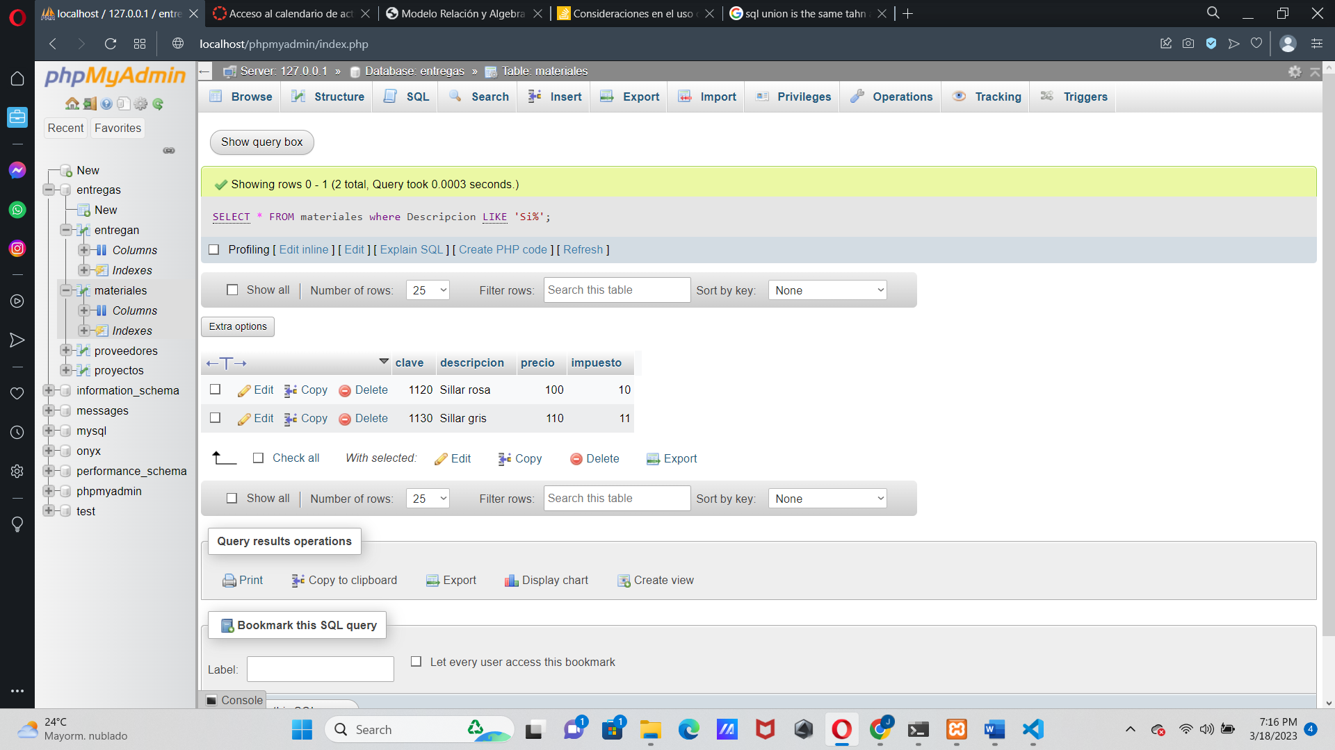

¿Qué resultado obtienes?

* Todos los materiales cuya descripcion comeince con ‘Si’

Explica que hace el símbolo '%'.

* 0 o mas caracteres

¿Qué sucede si la consulta fuera : LIKE 'Si' ?

* Despliega todos los materiales cuya descripcion sea ‘Si’

¿Qué resultado obtienes?

* No obtengo ningun dato

Explica a qué se debe este comportamiento.

* No hay material cuya descripcion sea simplemente ‘Si’

DECLARE @foo varchar(40);  
DECLARE @bar varchar(40);  
SET @foo = '¿Que resultado';  
SET @bar = ' ¿¿¿??? '  
SET @foo += ' obtienes?';  
PRINT @foo + @bar;  
  
¿Qué resultado obtienes de ejecutar el siguiente código?

* No esta implementado
* ¿Que resultado obtienes? ¿¿¿???

¿Para qué sirve DECLARE?

* Declaracion de una variable local

¿Cuál es la función de @foo?

* Varable de tipo VARCHAR(40)

¿Que realiza el operador SET?

* Asigna un valor a una variable

**Ahora explica el comportamiento, función y resultado de cada una de las siguientes consultas:**  
  
SELECT RFC FROM Entregan WHERE RFC LIKE '[AD]%';

* Selecciona todos RFC que comiencen con A, B, C o D.

SELECT RFC FROM Entregan WHERE RFC LIKE '[^A]%';

* Selecciona todos RFC que no comiencen con A.

SELECT Numero FROM Entregan WHERE Numero LIKE '___6';

* Selecciona todos los los numeros de entregan cuyos numeros de 4 cifras que terminen en 6

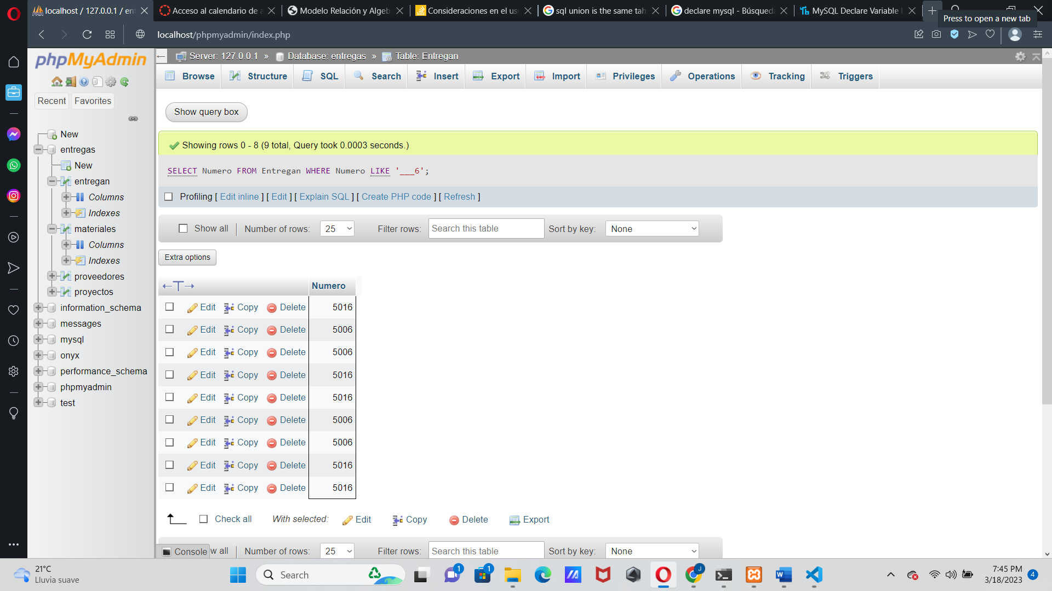

**Operadores compuestos.**

+ = (Suma igual)  
- = (Restar igual)  
* = (Multiplicar igual)  
/ = (Dividir igual)  
% = (Módulo igual)

**Operadores Lógicos.**  
  
Los operadores lógicos comprueban la verdad de una condición, al igual que los operadores de comparación, devuelven un tipo de dato booleano (True, false o unknown).  
  
**ALL** Es un operador que compara un valor numérico con un conjunto de valores representados por un subquery. La condición es verdadera cuando todo el conjunto cumple la condición.  
  
**ANY o SOME** Es un operador que compara un valor numérico con un conjunto de valores. La condición es verdadera cuando al menos un dato del conjunto cumple la condición.  
  
La sintaxis para ambos es: valor_numerico {operador de comparación} subquery  
  
**BETWEEN** Es un operador para especificar intervalos. Una aplicación muy común de dicho operador son intervalos de fechas.  
  
SELECT Clave,RFC,Numero,Fecha,Cantidad  
FROM Entregan  
WHERE Numero Between 5000 and 5010;  
  
¿Cómo filtrarías rangos de fechas?

* Con el operador BETWEEN

**EXISTS** Se utiliza para especificar dentro de una subconsulta la existencia de ciertas filas.  
  
SELECT RFC,Cantidad, Fecha,Numero  
FROM [Entregan]  
WHERE [Numero] Between 5000 and 5010 AND  
Exists ( SELECT [RFC]  
FROM [Proveedores]  
WHERE RazonSocial LIKE 'La%' and [Entregan].[RFC] = [Proveedores].[RFC] )  
  
¿Qué hace la consulta?

* De todos los registros seleccionados en la proyeccion, solamente mostrara los registros de “entregan” cuya razon social de los proveedores comience con “La”.

¿Qué función tiene el paréntesis ( ) después de EXISTS?

* Delimitar la subconsulta.

**IN** Especifica si un valor dado tiene coincidencias con algún valor de una subconsulta. NOTA: Se utiliza dentro del WHERE pero debe contener un parametro. Ejemplo: Where proyecto.id IN Lista_de_Proyectos_Subquery

**Tomando de base la consulta anterior del EXISTS, realiza el query que devuelva el mismo resultado, pero usando el operador IN**

**Query**

SELECT RFC,Cantidad, Fecha,Numero

FROM Entregan

WHERE Numero Between 5000 and 5010 AND

RFC IN (SELECT RFC

FROM Proveedores

WHERE RazonSocial LIKE 'La%' and Entregan.RFC = Proveedores.RFC);

**NOT** Simplemente niega la entrada de un valor booleano.  
  
Tomando de base la consulta anterior del EXISTS, realiza el query que devuelva el mismo resultado, pero usando el operador NOT IN.

**Query**

SELECT RFC,Cantidad, Fecha,Numero

FROM Entregan

WHERE Numero Between 5000 and 5010 AND

RFC NOT IN (SELECT RFC

FROM Proveedores

WHERE RazonSocial NOT LIKE 'La%' and Entregan.RFC = Proveedores.RFC);

Realiza un ejemplo donde apliques algún operador : ALL, SOME o ANY.

**Query**

SELECT RFC,Cantidad, Fecha, Numero

FROM Entregan

WHERE Numero > ANY (SELECT Numero FROM Entregan WHERE Numero = 5000)

El Operador **TOP**, es un operador que recorre la entrada, un query, y sólo devuelve el primer número o porcentaje especifico de filas basado en un criterio de ordenación si es posible.

¿Qué hace la siguiente sentencia? Explica por qué.

Ejecuta la consulta y de los registros encontrados solo devuelve 2.

SELECT TOP 2 * FROM Proyectos;

SELECT * FROM Proyectos LIMIT 2;

¿Qué sucede con la siguiente consulta? Explica por qué.

* La consulta no se ejecuta debido a errores de sintaxis, ya que se escribe la palabra reservada para establecer un limite pero no se especifica el numero.

SELECT TOP Numero FROM Proyectos;

SELECT * FROM Proyectos LIMIT 2;

**Modificando la estructura de un tabla existente.**  
Agrega a la tabla materiales la columna PorcentajeImpuesto con la instrucción:  
ALTER TABLE materiales ADD PorcentajeImpuesto NUMERIC(6,2);  
A fin de que los materiales tengan un impuesto, les asignaremos impuestos ficticios basados en sus claves con la instrucción:  
UPDATE materiales SET PorcentajeImpuesto = 2*clave/1000;  
esto es, a cada material se le asignará un impuesto igual al doble de su clave dividida entre diez.  
  
Revisa la tabla de materiales para que compruebes lo que hicimos anteriormente.  
  
¿Qué consulta usarías para obtener el importe de las entregas es decir, el total en dinero de lo entregado, basado en la cantidad de la entrega y el precio del material y el impuesto asignado?

**Query**

SELECT ((e.cantidad*m.precio)*((100 - m.PorcentajeImpuesto)/100)) AS 'Importe entregas'

FROM materiales m, entregan e

WHERE m.clave = e.clave

**Creación de vistas**  
  
La sentencia:  
  
Create view nombrevista (nombrecolumna1 , nombrecolumna2 ,..., nombrecolumna3 )  
as select...  
  
Permite definir una vista. Una vista puede pensarse como una consulta etiquetada con un nombre, ya que en realidad al referirnos a una vista el DBMS realmente ejecuta la consulta asociada a ella, pero por la cerradura del álgebra relacional, una consulta puede ser vista como una nueva relación o tabla, por lo que es perfectamente válido emitir la sentencia:  
  
select * from nombrevista  
  
¡Como si nombrevista fuera una tabla!  
  
Comprueba lo anterior, creando vistas para cinco de las consultas que planteaste anteriormente en la práctica . Posteriormente revisa cada vista creada para comprobar que devuelve el mismo resultado.

**Query 1**

CREATE VIEW importeVentas AS SELECT ((e.cantidad*m.precio)*((100 - m.PorcentajeImpuesto)/100)) AS 'Importe entregas'

FROM materiales m, entregan e

WHERE m.clave = e.clave

SELECT * FROM ImporteVentas

**Query 2**

CREATE VIEW razonSocialLaV1 AS SELECT RFC,Cantidad, Fecha,Numero

FROM Entregan

WHERE Numero Between 5000 and 5010 AND

RFC IN (SELECT RFC

FROM Proveedores

WHERE RazonSocial LIKE 'La%' and Entregan.RFC = Proveedores.RFC);

SELECT * FROM razonSocialLaV1;

**Query 3**

CREATE VIEW razonSocialLaV2 AS SELECT RFC,Cantidad, Fecha,Numero

FROM Entregan

WHERE Numero Between 5000 and 5010 AND

RFC NOT IN (SELECT RFC

FROM Proveedores

WHERE RazonSocial NOT LIKE 'La%' and Entregan.RFC = Proveedores.RFC);

SELECT * FROM razonSocialLaV2;

**Query 4**

CREATE VIEW threeDigitsAndSix AS SELECT Numero FROM Entregan WHERE Numero

LIKE '___6';

SELECT * FROM threeDigitsAndSix;

**Query 5**

CREATE VIEW sortedProjects AS SELECT p.numero, p.denominacion, e.fecha, e.cantidad FROM proyectos p, entregan e

WHERE p.numero = e.numero

ORDER BY p.numero, e.fecha DESC;

SELECT * FROM sortedProjects;

**A continuación se te dan muchos enunciados de los cuales deberás generar su correspondiente consulta.**  
En el reporte incluye la sentencia, una muestra de la salida (dos o tres renglones) y el número de renglones que SQL Server reporta al final de la consulta.

      Los materiales (clave y descripción) entregados al proyecto "México sin ti no estamos completos".

**Query**

SELECT m.clave, m.descripcion

FROM materiales m, entregan e, proyectos p

WHERE m.clave = e.clave

AND e.numero = p.numero

AND p.denominacion = 'México sin ti no estamos completos';

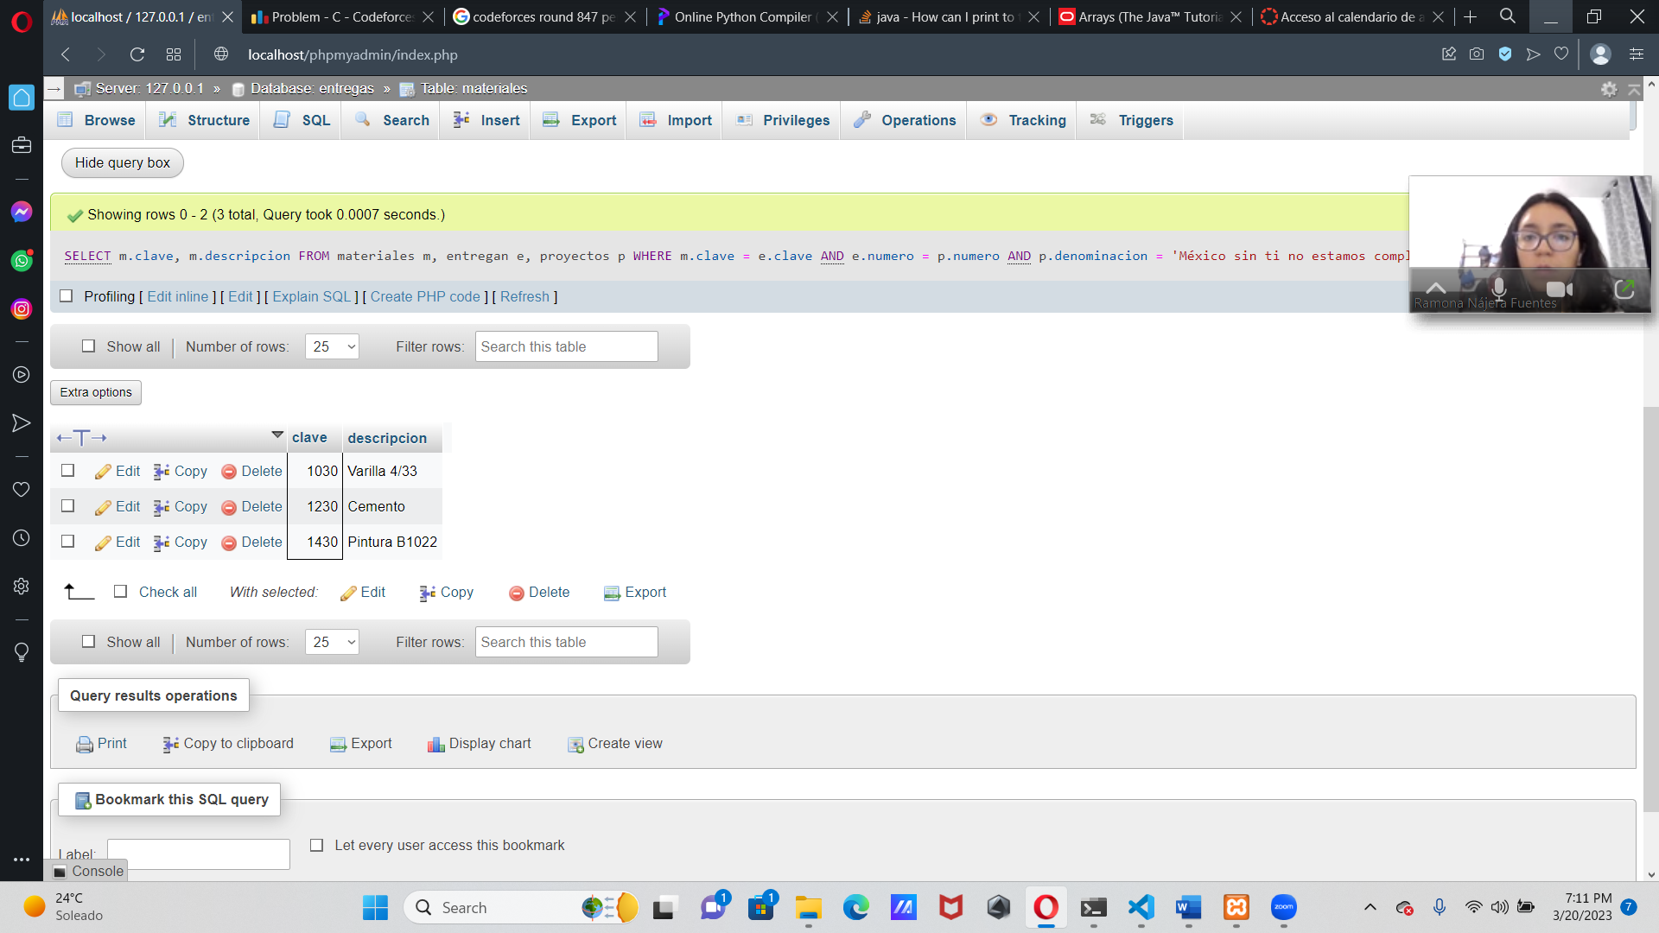

      Los materiales (clave y descripción) que han sido proporcionados por el proveedor "Acme tools".

**Query**

SELECT m.clave, m.descripcion

FROM materiales m, entregan e, proveedores p

WHERE m.clave = e.clave

AND e.rfc = p.rfc

AND p.razonsocial = 'Acme tools';

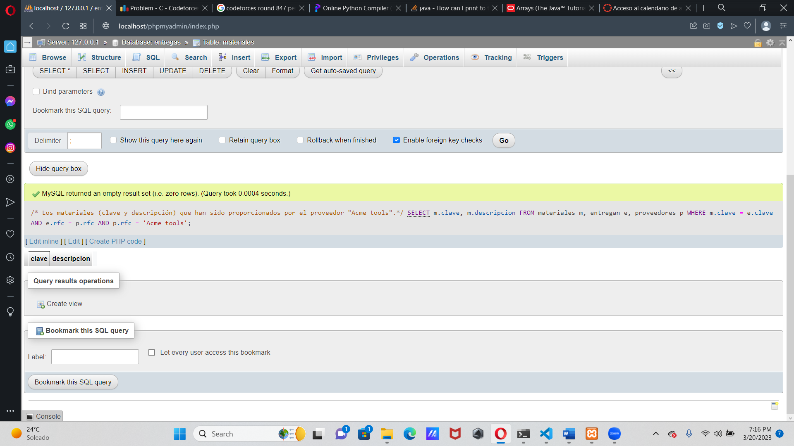

      El RFC de los proveedores que durante el 2000 entregaron en promedio cuando menos 300 materiales.

**Query**

SELECT p.rfc

FROM entregan e, proveedores p

WHERE e.rfc = p.rfc

AND e.fecha BETWEEN '2000/01/01' AND '2000/12/31'

GROUP BY p.rfc

HAVING AVG(e.cantidad) > 300;

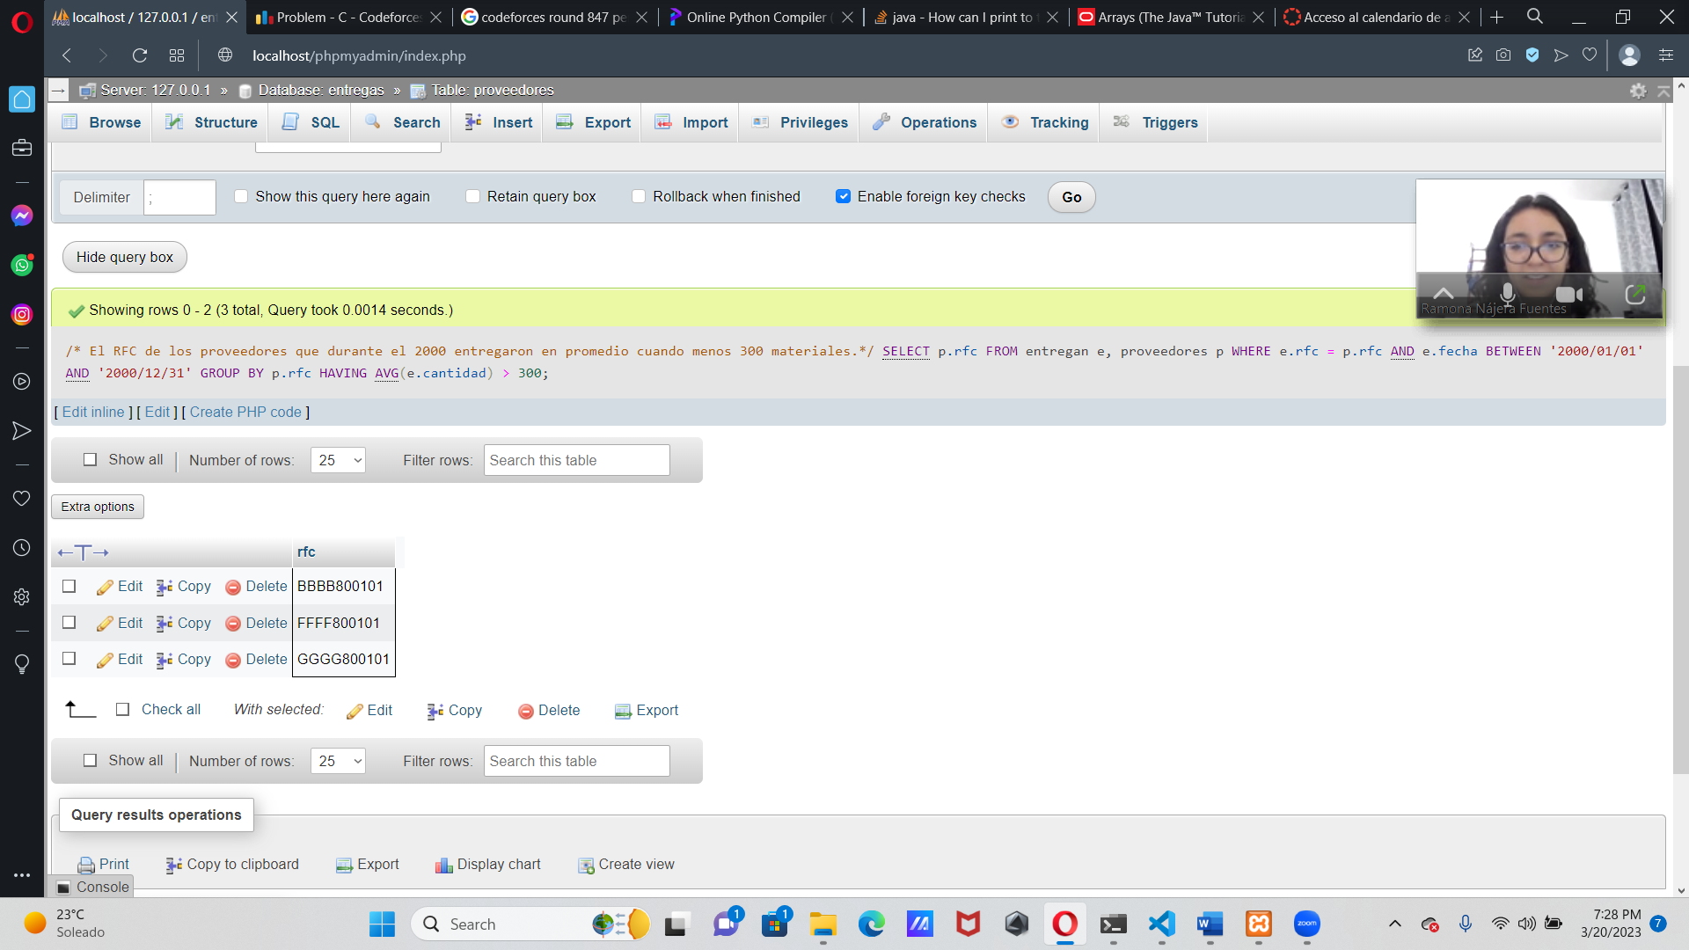

El Total entregado por cada material en el año 2000.

**Query**

SELECT m.clave, SUM(e.cantidad) AS 'Total'

FROM entregan e, materiales m

WHERE e.clave = m.clave

AND e.fecha BETWEEN '2000/01/01' AND '2000/12/31'

GROUP BY m.clave;

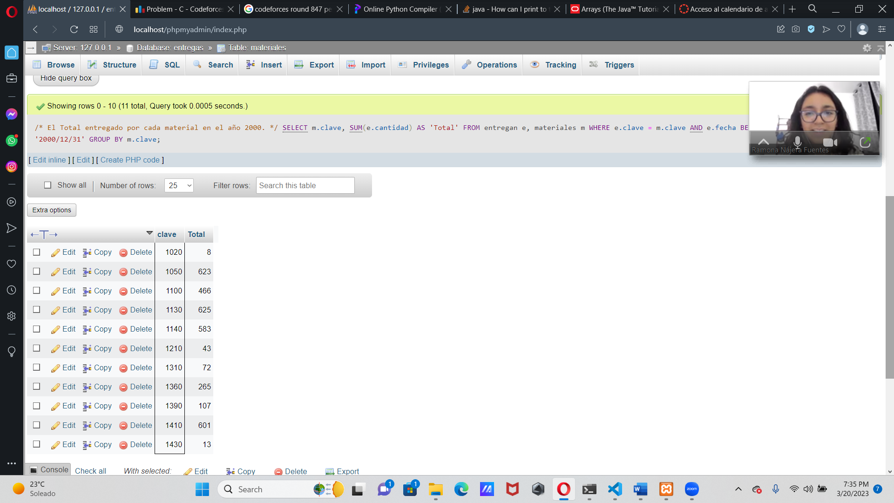

La Clave del material más vendido durante el 2001. (se recomienda usar una vista intermedia para su solución)

**Query**

CREATE VIEW ventas2001 AS SELECT m.clave, SUM(e.cantidad) AS 'Total'

FROM entregan e, materiales m

WHERE e.clave = m.clave

AND e.fecha BETWEEN '2001/01/01' AND '2001/12/31'

GROUP BY m.clave;

SELECT clave FROM ventas2001

ORDER BY Total DESC

LIMIT 1

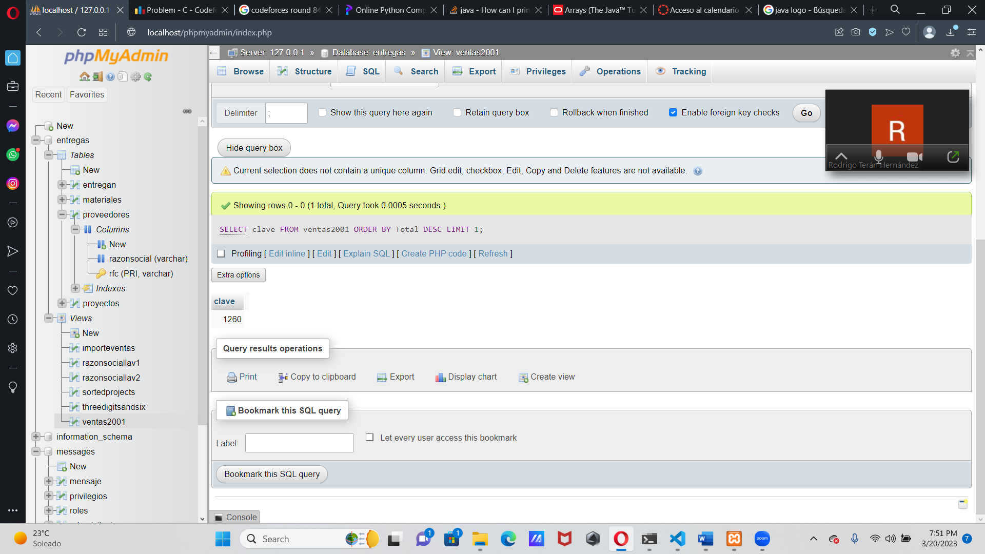  
  
Productos que contienen el patrón 'ub' en su nombre.

**Query**

SELECT m.descripcion

FROM materiales m

WHERE M.descripcion LIKE '%ub%'

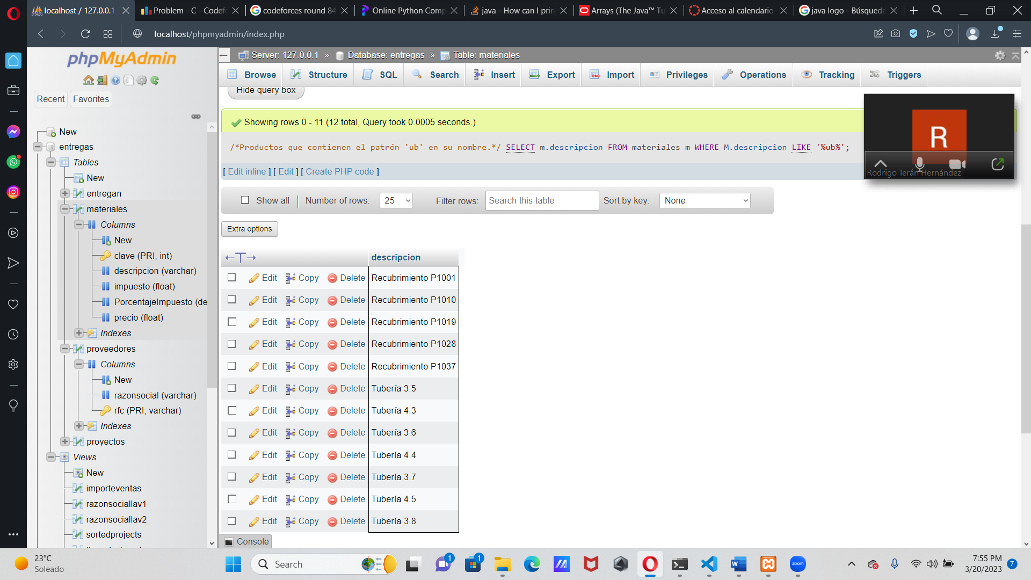

Denominación y suma del total a pagar para todos los proyectos.

**Query**

SELECT p.denominacion, SUM(e.cantidad * m.precio) AS 'Total a pagar'

FROM proyectos p, entregan e, materiales m

WHERE e.numero = p.numero

AND e.clave = m.clave

GROUP BY p.denominacion

ORDER BY SUM(e.cantidad * m.precio) DESC;

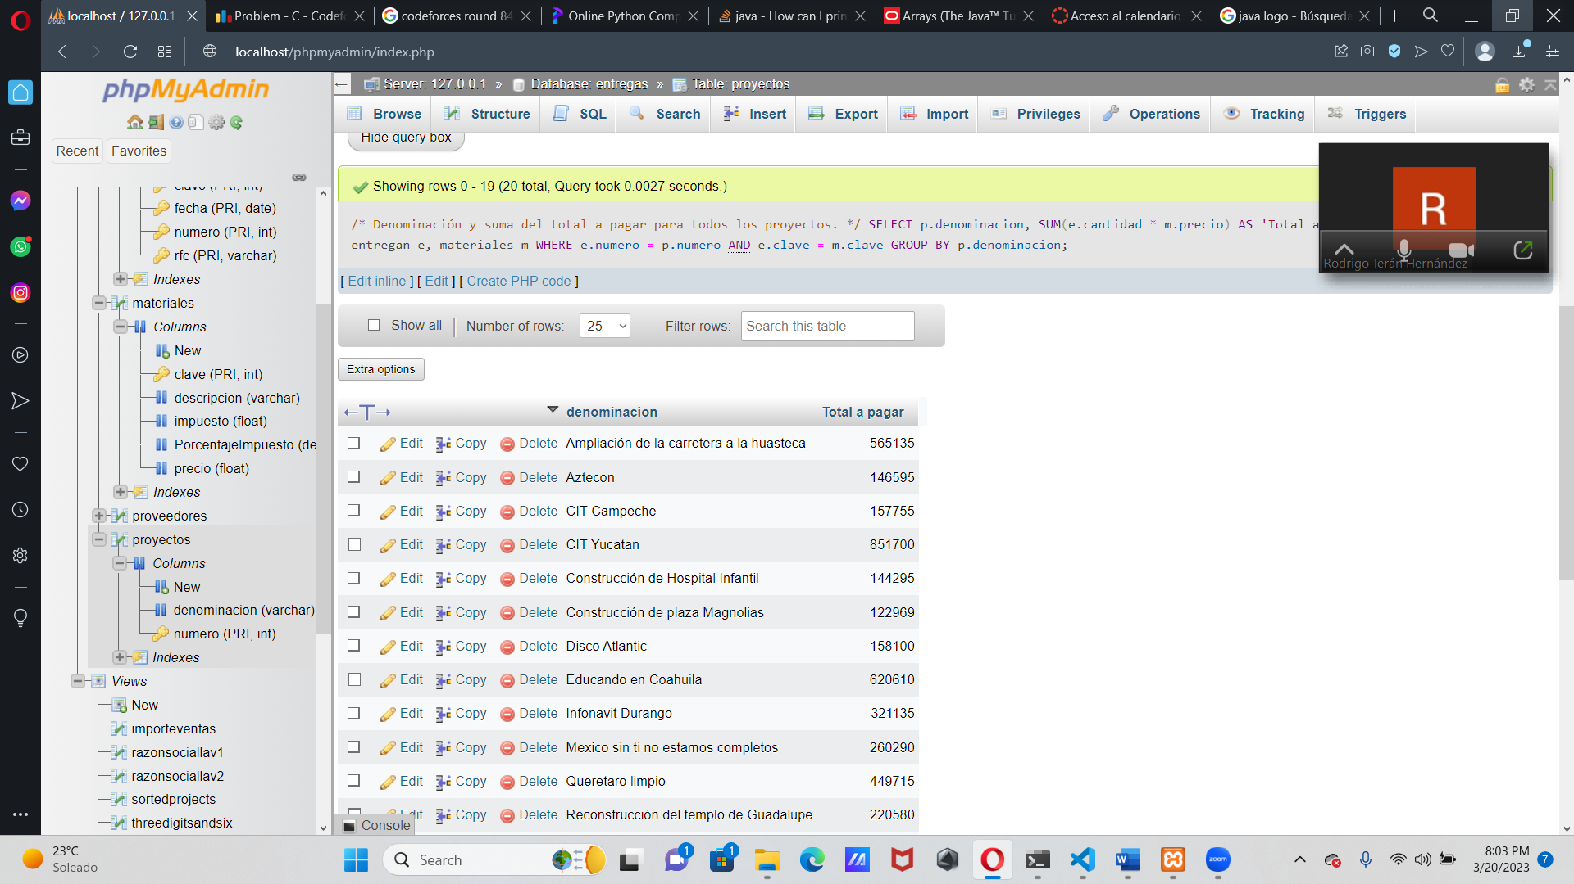

Denominación, RFC y RazonSocial de los proveedores que se suministran materiales al proyecto Televisa en acción que no se encuentran apoyando al proyecto Educando en Coahuila (Solo usando vistas).

**Query**

CREATE VIEW televisa AS SELECT pry.denominacion, pr.rfc, pr.razonsocial

FROM proyectos pry, proveedores pr, entregan e

WHERE pry.numero = e.numero

AND pr.rfc = e.rfc

AND pry.denominacion = 'Televisa en acción'

GROUP BY pr.rfc;

CREATE VIEW coahuila AS SELECT pry.denominacion, pr.rfc, pr.razonsocial

FROM proyectos pry, proveedores pr, entregan e

WHERE pry.numero = e.numero

AND pr.rfc = e.rfc

AND pry.denominacion = 'Educando en Coahuila'

GROUP BY pr.rfc;

SELECT *

FROM televisa

WHERE rfc NOT IN (SELECT rfc

FROM coahuila);

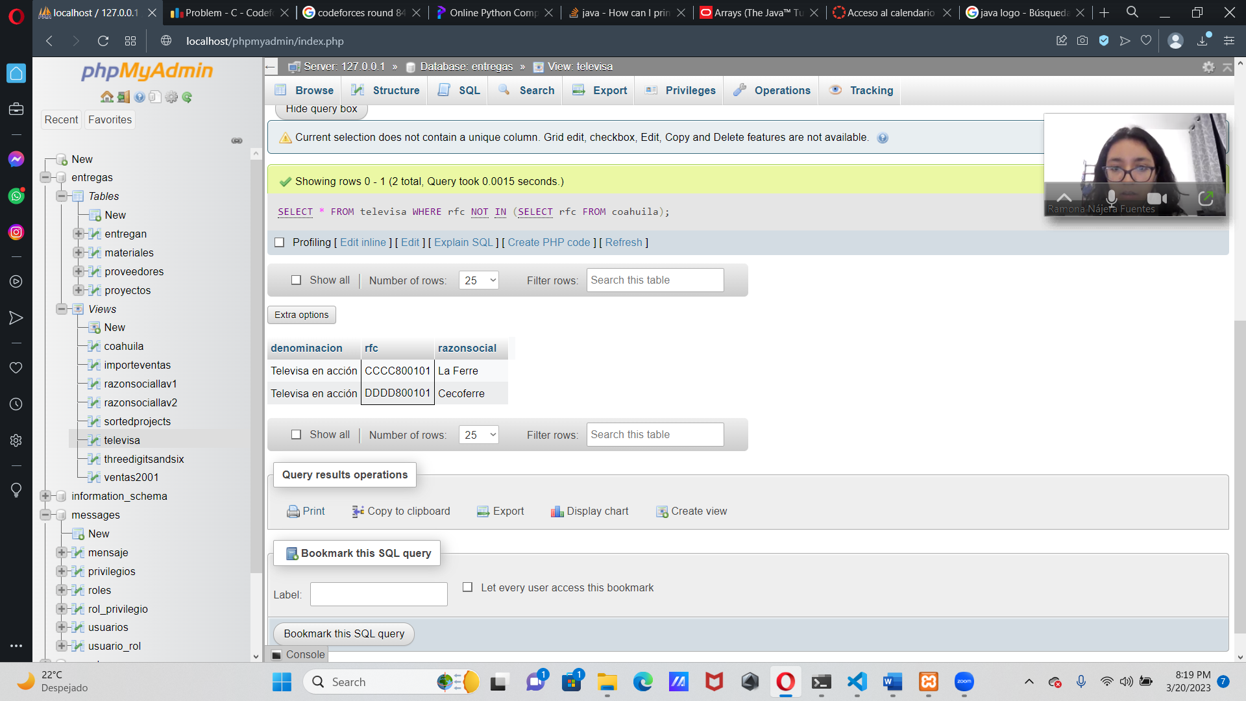

Denominación, RFC y RazonSocial de los proveedores que se suministran materiales al proyecto Televisa en acción que no se encuentran apoyando al proyecto Educando en Coahuila (Sin usar vistas, utiliza not in, in o exists).

**Query**

SELECT pry.denominacion, pr.rfc, pr.razonsocial

FROM proyectos pry, proveedores pr, entregan e

WHERE pry.numero = e.numero

AND pr.rfc = e.rfc

AND pr.rfc IN (SELECT pr.rfc FROM proyectos pry, proveedores pr, entregan e

WHERE pry.numero = e.numero

AND pr.rfc = e.rfc

AND pry.denominacion = 'Televisa en acción'

GROUP BY pr.rfc)

AND pr.rfc NOT IN (SELECT pr.rfc FROM proyectos pry, proveedores pr, entregan e

WHERE pry.numero = e.numero

AND pr.rfc = e.rfc

AND pry.denominacion = 'Educando en Coahuila'

GROUP BY pr.rfc)

GROUP BY pr.rfc;

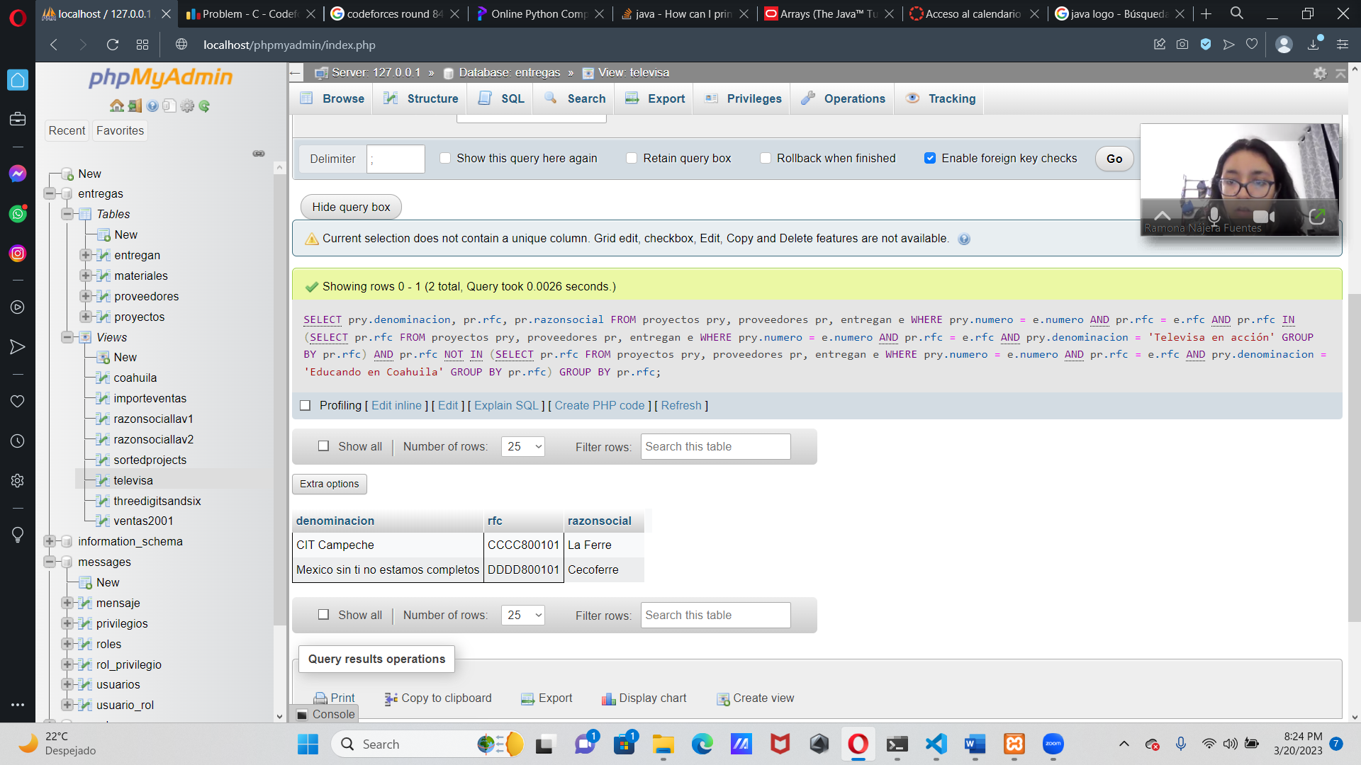

Costo de los materiales y los Materiales que son entregados al proyecto Televisa en acción cuyos proveedores también suministran materiales al proyecto Educando en Coahuila.

SELECT m.precio, m.descripcion

FROM proyectos pry, materiales m, entregan e, proveedores p

WHERE m.clave = e.clave

AND e.rfc = p.rfc

AND e.numero = pry.numero

AND pry.denominacion = 'Televisa en acción'

AND e.rfc IN (SELECT e.rfc FROM entregan e, proyectos p WHERE p.numero = e.numero

AND p.denominacion = 'Educando en Coahuila')

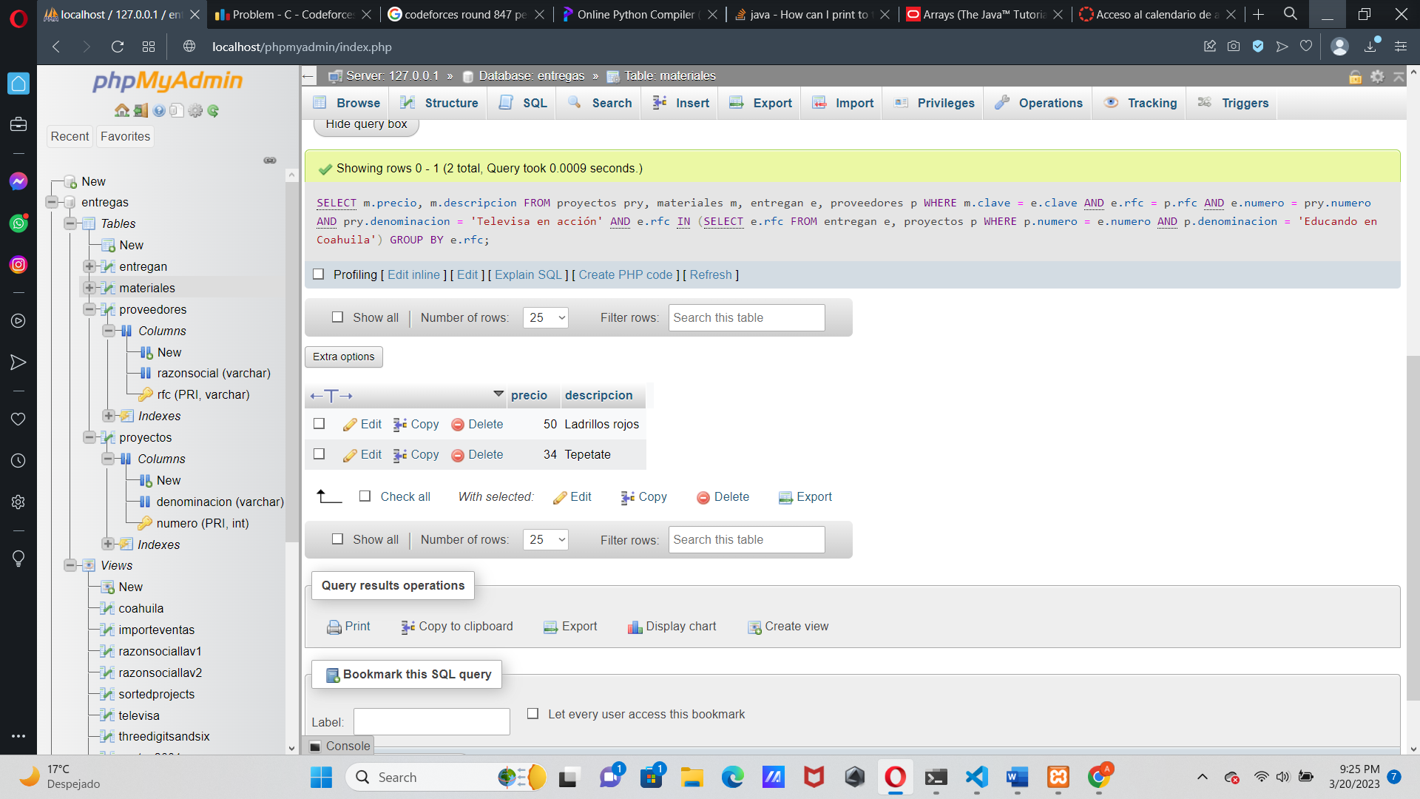

**Reto: Usa solo el operador NOT IN en la consulta anterior (No es parte de la entrega).**

Nombre del material, cantidad de veces entregados y total del costo de dichas entregas por material de todos los proyectos.

SELECT m.descripcion, COUNT(e.clave) AS 'Numero de entregas', SUM(m.precio * e.cantidad) AS 'Costo total'

FROM materiales m, entregan e

WHERE m.clave = e.clave

GROUP BY (m.descripcion)

ORDER BY SUM(m.precio * e.cantidad) DESC

